7 «б» 18.05.2020г. Тема урока « Повторение Смежные, вертикальные углы»

**1. Смежные углы.**

Если мы продолжим сторону какого-нибудь угла за его вершину, то получим два угла (рис. 72): ∠АВС и ∠СВD, у которых одна сторона ВС общая, а две другие, АВ и ВD, составляют прямую линию.

**Два угла, у которых одна сторона общая, а две другие составляют прямую линию, называются смежными углами.**

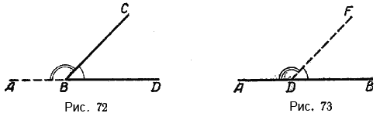

Смежные углы можно получить и таким образом: если из какой-нибудь точки прямой проведём луч (не лежащий на данной прямой), то получим смежные углы.   
  
Например, ∠АDF и ∠FDВ — углы смежные (рис. 73).

Смежные углы могут иметь самые разнообразные положения (рис. 74).

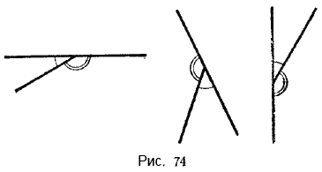

Смежные углы в сумме составляют развёрнутый угол, поэтому ***сумма двух смежных углов равна 180°***

Отсюда прямой угол можно определить как угол, равный своему смежному углу.

Зная величину одного из смежных углов, мы можем найти величину другого смежного с ним угла.

Например, если один из смежных углов равен 54°, то второй угол будет равен:

180° — 54° = l26°.

**2. Вертикальные углы.**

Если мы продолжим стороны угла за его вершину, то получим вертикальные углы. На рисунке 75 углы EOF и АОС— вертикальные; углы АОЕ и СОF — также вертикальные.

**Два угла называются вертикальными, если стороны одного угла являются продолжениями сторон другого угла.**

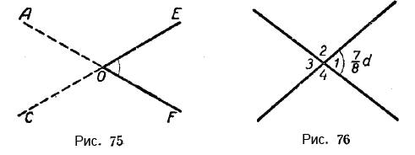

Пусть ∠1 = 78

⋅ 90°(рис. 76). Смежный с ним ∠2 будет равен 180° — 78 ⋅ 90°, т. е. 118

⋅ 90°.

Таким же образом можно вычислить, чему равны ∠3 и ∠4.   
  
∠3 = 180° — 118

⋅ 90° = 78 ⋅ 90°;  
  
∠4 = 180° — 78 ⋅ 90° = 118

⋅ 90° (рис. 77).

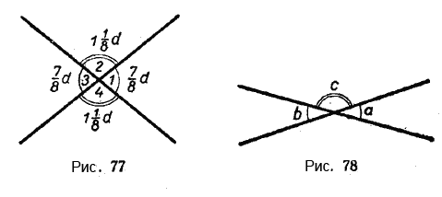

Мы видим, что ∠1 = ∠3 и ∠2 = ∠4.

Задание: Используя чертёж, найдите угол ∠ВОК.

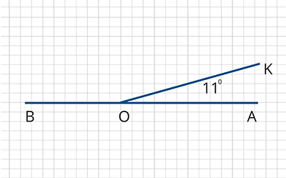

Ответ: ∠ВОК=____0

Видеоурок 6 https://www.youtube.com/watch?v=pFRQbJHdyts